แบบฟอร์มรายงานผลการเปิดโอกาสให้เกิดการมีส่วนร่วม
ในการดำเนินการตามภารกิจของหน่วยงาน
ชื่อหน่วยงาน : องค์การบริหารส่วนตำบลวัดโบสถ์ อำเภอพนัสนิคม จังหวัดชลบุรี

1. ประเด็นหรือเรื่องในการมีส่วนร่วม
องค์การบริหารส่วนตำบลวัดโบสถ์ ได้ดำเนินการจัดโครงการอบรมสัมมนาบุคลากร ผู้นำชุมชน ประชาคมท้องถิ่น ในการมีส่วนร่วมการพัฒนาท้องถิ่น (การประชุมประชาคม ระดับตำบล) เมื่อวันพุธที่ 20 พฤษภาคม พ.ศ. 2569 เวลา 09.00 น. ณ ห้องประชุม องค์การบริหารส่วนตำบลวัดโบสถ์ โดยมีวัตถุประสงค์ส่งเสริมสนับสนุนให้ประชาชนในชุมชนได้มีส่วนร่วม และเรียนรู้ขั้นตอนกระบวนการจัดทำแผนพัฒนาองค์การบริหารส่วนตำบลวัดโบสถ์ โดยคณะผู้บริหารขององค์การบริหารส่วนตำบลวัดโบสถ์ลงพื้นที่รับฟังสรุปปัญหาความเดือดร้อน และต้องการของประชาชนและหาแนวทางแก้ไขปัญหาร่วมกัน

2. สรุปข้อมูลของผู้มีส่วนร่วม
ในการลงพื้นที่ประชาคมระดับตำบลดังกล่าว มีผู้เข้าร่วมดังต่อไปนี้
ที่ | ชื่อ - นามสกุล | ตำแหน่ง | หมายเหตุ
1 | นายอนันต์เอก รัตนเดชพงศ์สิน | นายกอบต.วัดโบสถ์
2 | นายเฉลียว ทับมี | รองนายกอบต.วัดโบสถ์
3 | นายโสภณ กลิ่นเนียม | รองนายกอบต.วัดโบสถ์
4 | นายวินัย สิทธิสาท | เลขานุการนายกอบต.วัดโบสถ์
5 | นายสมเดช วุฒิไตรรัตน์ | ประธานสภาอบต.วัดโบสถ์
6 | นายนพพล แสวงวิทย์ | สมาชิกสภาอบต.วัดโบสถ์ หมู่ที่ 1
7 | นายศุภฤกษ์ ทองนพคุณ | สมาชิกสภาอบต.วัดโบสถ์ หมู่ที่ 2
8 | นายทิพย์ ศรีม่วง | สมาชิกสภาอบต.วัดโบสถ์ หมู่ที่ 3
9 | นางบุญถม โสภี | สมาชิกสภาอบต.วัดโบสถ์ หมู่ที่ 4
10 | นายสมชาย กรกิจรุ่งโรจน์ | สมาชิกสภาอบต.วัดโบสถ์ หมู่ที่ 5
11 | นายสิทธิพงษ์ สุรกุล | สมาชิกสภาอบต.วัดโบสถ์ หมู่ที่ 7
12 | นายคำรณ ทองนพคุณ | สมาชิกสภาอบต.วัดโบสถ์ หมู่ที่ 9
13 | นายเกริกศักดิ์ อิฐงาม | สมาชิกสภาอบต.วัดโบสถ์ หมู่ที่ 10
14 | นางสาวอุไร ศรีสุวรรณ์ | สมาชิกสภาอบต.วัดโบสถ์ หมู่ที่ 11
15 | นายพีรพล ทองแก้ว | ผู้ใหญ่บ้าน หมู่ที่ 1
16 | นายธนกฤต ภู่ยิ้ม | ผู้ใหญ่บ้าน หมู่ที่ 5
17 | นางสาวกชพรรณ ทองแพง | ผู้ใหญ่บ้าน หมู่ที่ 8
18 | นายณรงชัย ทัพมี | ผู้ใหญ่บ้าน หมู่ที่ 9
19 | นางสาวจีรชญา เกษมสรวล | ผู้อำนวยการ รพ.สต.วัดโบสถ์
20 | นางสาวศริญญา เบ้าภาระ | ผู้อำนวยการโรงเรียนชุมชนวัดโบสถ์
21 | นางสาวธนิตาภรณ์ ดาทองงอน | ผู้อำนวยการโรงเรียนเทพศิรินทร์ ชลบุรี | (แทน)
22 | นางประจวบ ทองสนธิ | ประธานชมรมผู้สูงอายุตำบลวัดโบสถ์
23 | นางสาวถวัลรัตน์ วุฒิไตรรัตน์ | อาสาสมัครสาธารณสุขตำบลวัดโบสถ์
24 | นางสำลี ทรัพย์ประสงค์ | อาสาสมัครสาธารณสุขตำบลวัดโบสถ์
25 | นางกลิ่นสุคนธ์ สงค์เจริญ | อาสาสมัครสาธารณสุขตำบลวัดโบสถ์
26 | นางประจวบจิต สุรินทร์ | คณะกรรมการกองทุนหมู่บ้าน
27 | นางสาวอุทัยวรรณ เกาะงาม | คณะกรรมการกองทุนหมู่บ้าน
28 | นายบรรเจิด จงมีสุข | คณะกรรมการกองทุนหมู่บ้าน
29 | นางประภาพรรณ พุทธรักษา | คณะกรรมการกองทุนหมู่บ้าน
30 | นายทองลี คำผา | คณะกรรมการกองทุนหมู่บ้าน
31 | นายดำรงค์ สุกใส | อดีตผู้ใหญ่บ้าน หมู่ 5
32 | นางบุญเลื่อน เข็มกลัดทอง | อดีตผู้ใหญ่บ้าน หมู่ 8
33 | นายอภิชาติ แสงสว่าง | ผู้ช่วยผู้ใหญ่บ้าน หมู่ 5

3. ผลจากการมีส่วนร่วม
จากการประชุมประชาคม ระดับตำบลดังกล่าว สามารถสรุปปัญหาและความต้องการของประชาชนในพื้นที่ตำบลวัดโบสถ์ได้ ดังนี้
ผู้แทนหมู่ 1 ต้องการให้จัดการผักตบชวา เนื่องจากผักตบชวาเจริญเติบโตเร็ว ทำให้น้ำในคลองมีการ
ระบายช้า ต้องการให้ดำเนินการจำกัดอย่างเหมาะสม
ผู้แทนหมู่ 5 ต้องการให้จัดการลอกวัชพืช ตั้งแต่สะพานบ้านตาชาญ จนถึง หมู่ที่5 เนื่องจากวัชพืช
ค่อนข้างหนา และต้องการให้ติดตั้งอุปกรณ์ชะลอความเร็ว บริเวณถนนสายคลองชลประทาน
หมู่ 3,5,11
4. การนำผลจากการมีส่วนร่วมไปปรับปรุงพัฒนาการดำเนินงาน
องค์การบริหารส่วนตำบลวัดโบสถ์ ได้ดำเนินการนำสรุปปัญหาความเดือดร้อน และความต้องการของประชาชนในพื้นที่ตำบลวัดโบสถ์ ไปวางแผนดำเนินการเพื่อตอบสนองและบรรเทาความเดือดร้อนของประชาชน โดยการลงพื้นที่สำรวจจพื้นที่จุดที่มีวัชพืชหนาแน่นและสำรวจถนนสายชลประทาน เพื่อประสานหน่วยงานที่เกี่ยวข้องต่อไป
ภาคผนวก
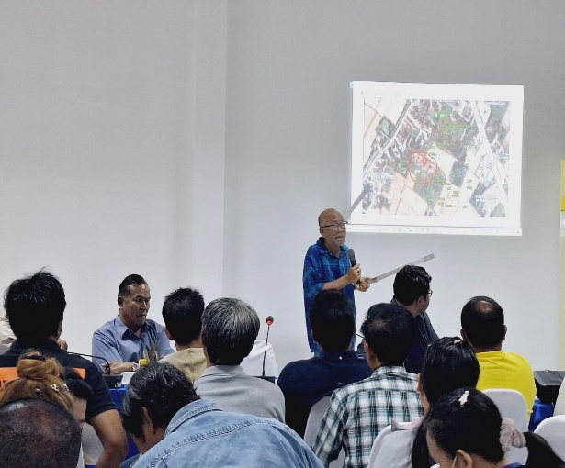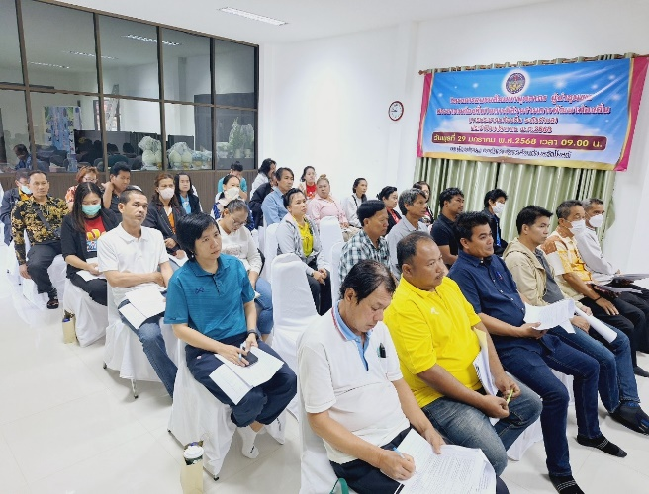
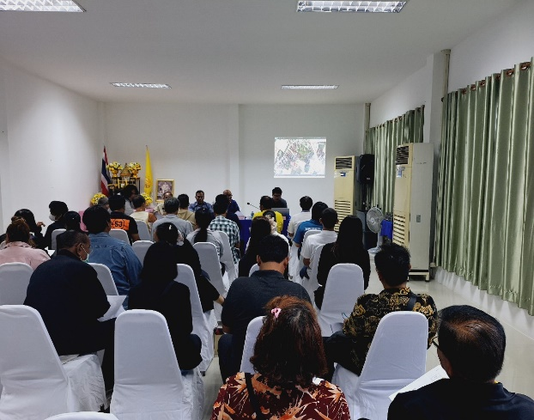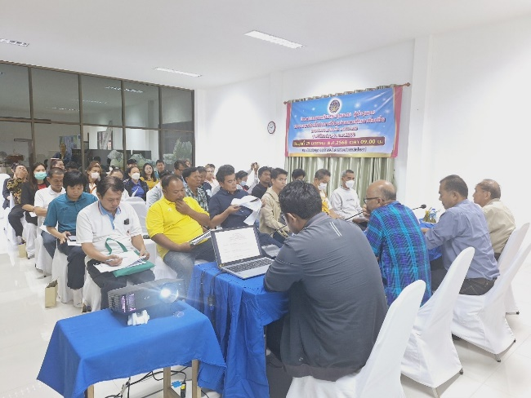
องค์การบริหารส่วนตำบลวัดโบสถ์ ดำเนินโครงการอบรมสัมมนาบุคลากร ผู้นำชุมชน ประชาคมท้องถิ่น
ในการมีส่วนร่วมการพัฒนาท้องถิ่น (การประชุมประชาคม ระดับตำบล)
เมื่อวันพุธที่ 20 พฤษภาคม พ.ศ. 2569 เวลา 09.00 น. ณ ห้องประชุม องค์การบริหารส่วนตำบลวัดโบสถ์

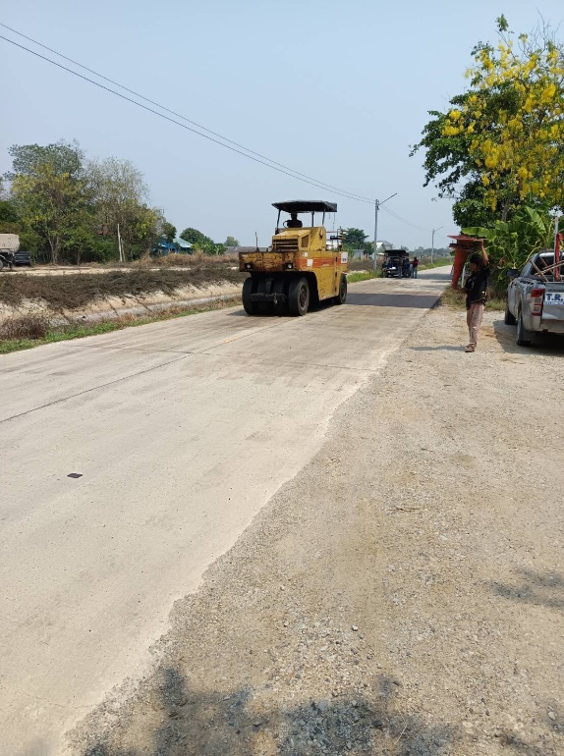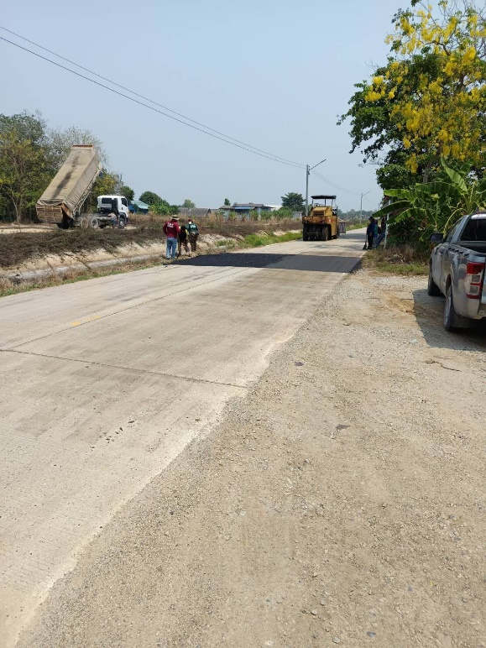
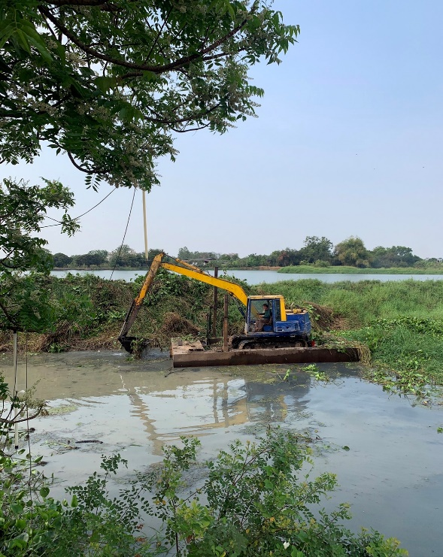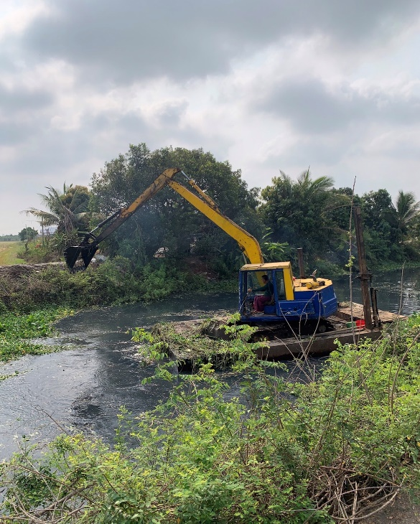
องค์การบริหารส่วนตำบลวัดโบสถ์ ดำเนินการแก้ไขปัญหาความเดือนร้อนของประชาชนตำบลวัดโบสถ์ โดยการกำจัดวัชพืชในลำน้ำ คู คลอง และติดตั้งอุปกรณ์ชะลอความเร็ว

